ΛΥΣΗ
α)
- Σωστό
Πόρισμα, σελίδα 15 σχολικό βιβλίο.
- Λάθος
Για παράδειγμα, τα ισοσκελή τρίγωνα ΑΒΓ ($\text{ΑΒ}=\text{ΒΓ}$) και ΕΔΖ ($\text{ΕΔ}=\text{ΔΖ}$) του σχήματος έχουν $\hat{\text{Β}}=\hat{\text{Ε}}={\text{80}}^{\text{ο}}.$ Ωστόσο, δεν είναι όμοια, αφού δεν έχουν δύο γωνίες τους ίσες μία προς μία.
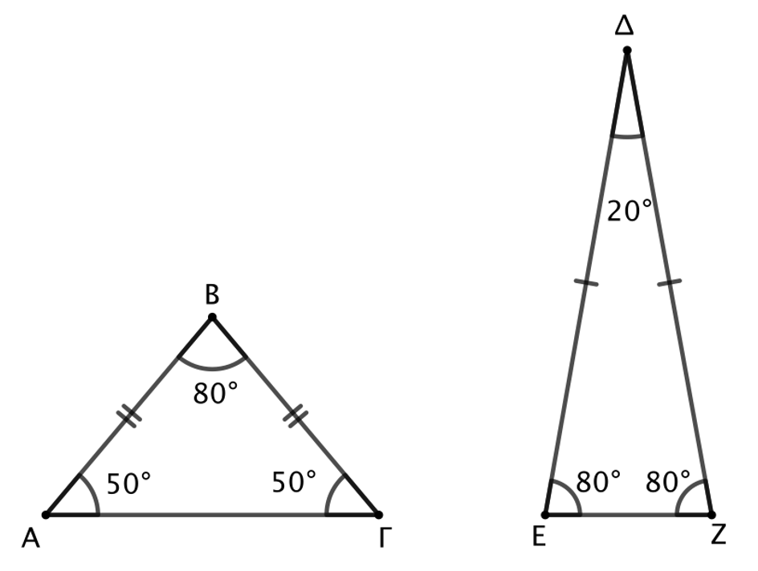
- Λάθος
Η προβολή της πλευράς ΑΒ στην υποτείνουσα ΒΓ είναι το τμήμα ΒΔ.
- Λάθος
Το εμβαδόν ενός τριγώνου ισούται με το ημιγινόμενο μιας πλευράς επί το αντίστοιχο ύψος.
- Σωστό
Θεώρημα Ι, σελίδα 91 σχολικό βιβλίο.
β) §10.3, Θεώρημα Ι (απόδειξη), σελίδα 72 σχολικό βιβλίο (Σχήμα 7).

